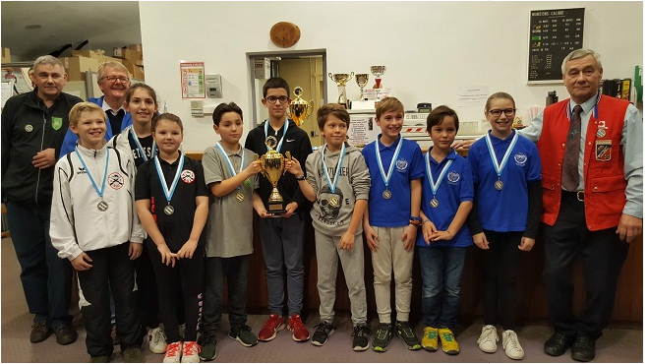
3 èm AT BUC 1er PPM (Kenzo , Gabriel et Vincent) 2 èm TNV

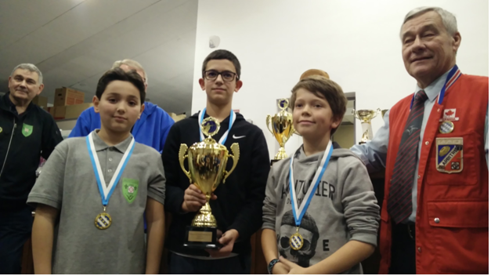
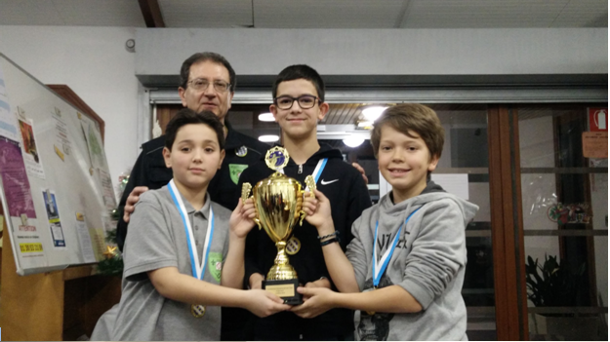

BRAVO A TOUS TROIS
Jean-Jacques

